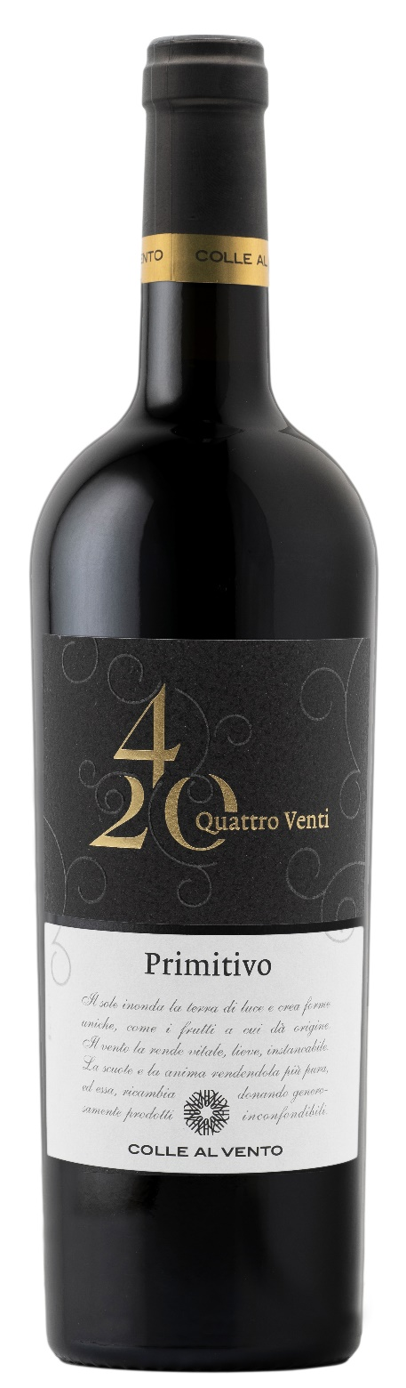
PRIMITIVO SALENTO IGP – 4/20

Rebsorte: Primitivo 100%
Alk. Vol.%: 14
Jahrgang: 2025
Restzucker g/l: 8,0
Säuregehalt g/l: 6,1
Region: Apulien
Anbaugebiet: Rebflächen im Salentogebiet
Flaschengröße: 750ml

EIGENSCHAFTEN

Weinbereitung: Nach einer schonenden Pressung der Trauben und dem Entrappen traditionelle kurze Mazeration und Vergärung bei kontrollierter Temperatur. Zur besseren Farbstoff- und Tanninextraktion wird der Wein mehrfach umgepumpt.
Ausbau: Mindestens 6 Monate in Stahltanks
Ertrag pro Hektar: 12000kg
Farbe: Intensives, glänzendes Rot
Bouquet: Nach reifen roten Beeren und Wiesenblumen
Geschmack: Trocken, kräftig und samtig

SPEISEEMPFEHLUNG

Zu dunklen und hellen Fleischgerichten.
Serviertemperatur 18°C

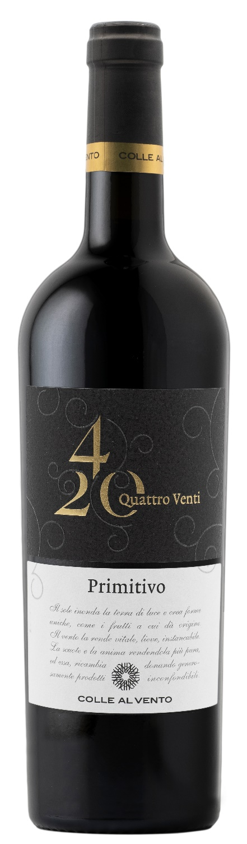
TECHNISCHE ANGABEN / PALETTISIERUNG

Größe 750ml:
Artikel-Nr. V03011A
GTIN-13 Flasche 8017868001638
GTIN-13 Karton 8017868002031
Verschluss Korken
Flaschen/Karton 6 Flaschen
Palettengröße 80x120cm
Kartons/Lage 21
Kartons/Palette 105
Kg/Karton 7,8
Kg/Palette 870

Enthält Sulfite
GVO frei
Revision 01. 14.05.2026

